Diego Extremiana Palacín

Aplicaciones Web

Wiki

SMRV2 A1

Contenido

❖ Preguntas 2

❖ Instalación 2

❖ Edición de la wiki 8

# Preguntas

* ¿Qué es Wiki?

Una comunidad virtual, cuyas páginas son editadas directamente desde el navegador, los mismos usuarios crean, modifican, corrigen o eliminan contenidos que, habitualmente, comparten.

* ¿Para qué sirve?

Crear páginas web de forma rápida y eficaz, además ofrece una gran libertad a los usuarios, incluso para aquellos usuarios que no tienen muchos conocimientos de informática ni programación, permite de forma muy sencilla incluir textos, hipertextos, documentos digitales, enlaces y demás.

* Alternativas disponibles, ventajas y desventajas.

|  |  |  |
| --- | --- | --- |
|  | VENTAJAS | DESVENTAJAS |
| Wikia | * Contenidos actualizados. | * Cualquiera puede subir información errónea. |
| Torchpad | * Muy práctico en cuanto al diseño. | * Necesita restricciones. |
| PBWorks | * Admite todo tipo de contenido. * Accesible. | * Hay que pagar para tener privilegios. |

# Instalación

Vamos a instalar el programa de MediaWiki para poder editar una página de esta wiki, aunque hay más como “Tiki Wiki.

Buscamos “Instalación de MediaWiki” y nos metemos en la primera entrada de Google, en la que encontraremos la opción de descarga:

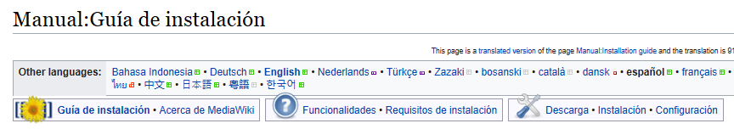

MediaWiki nos avisa de los requisitos de instalación y de la versión válida de PHP:

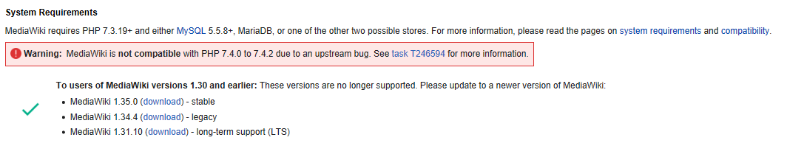

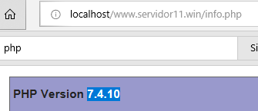

La carpeta aparecerá en forma de archivo comprimido dentro de la carpeta de descargas.

Extraemos la carpeta dentro de la ruta: C:\xampp\htdocs



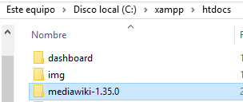

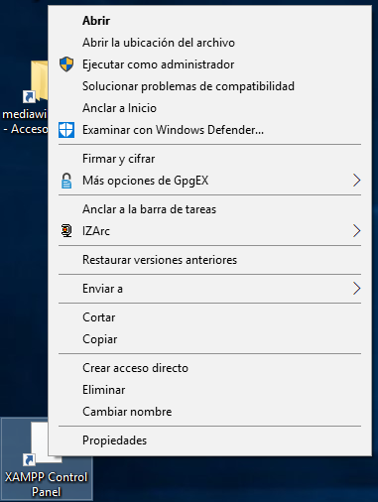Ahora que hemos extraído la carpeta, iniciamos Xampp (como administrador) para activar Apache y MySQL:

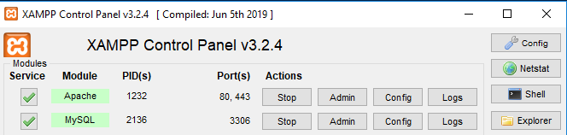

Entramos en “Admin” de MySQL (indicado en la imagen anterior) para crear una base de datos y poder crear nuestra MediaWiki:

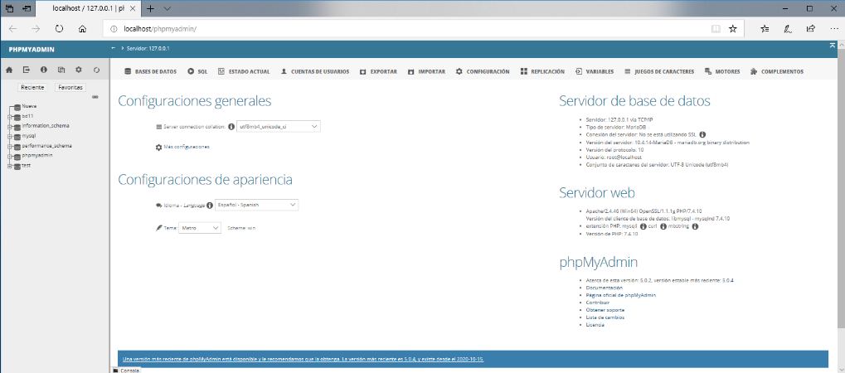

Para ello, vamos a la sección “Bases de datos” y creamos una tabla nueva insertando el nombre de la carpeta situada en “C:\xampp\htdocs ” y clicando en “crear”, en este caso crearemos la tabla “mediawiki-1.35.0”

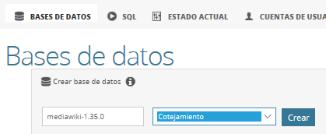



En cuanto se cree la base de datos, lo primero que haremos será darle privilegios (en el icono de privilegios de la barra superior) crearemos un usuario nuevo llamado “mediawiki” y le daremos privilegios en datos y estructura:



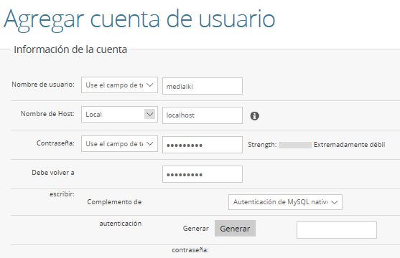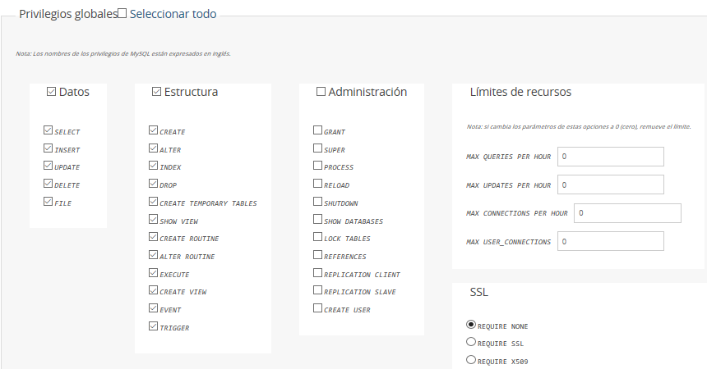

Ahora, en una nueva pestaña del navegador, buscamos “localhost/mediawiki-1.35.0” y clicamos en el “set up the wiki”:

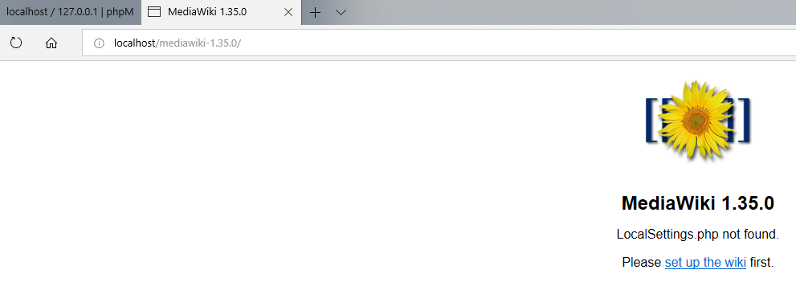

Ahora, Mediawiki nos pide nuestro idioma y el suyo:

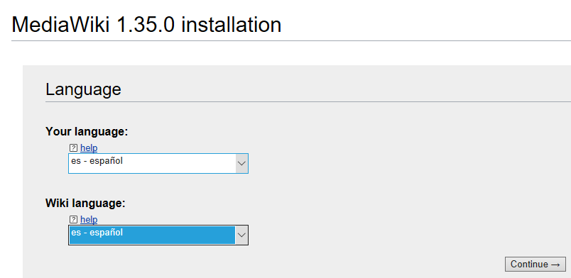

El programa comprueba los requisitos que le pide al sistema:

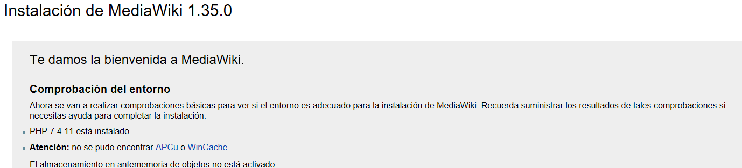

Pasamos a la configuración de la BBDD que hemos creado, para esto son las siguientes ventanas en las que debemos poner el nombre de la tabla:

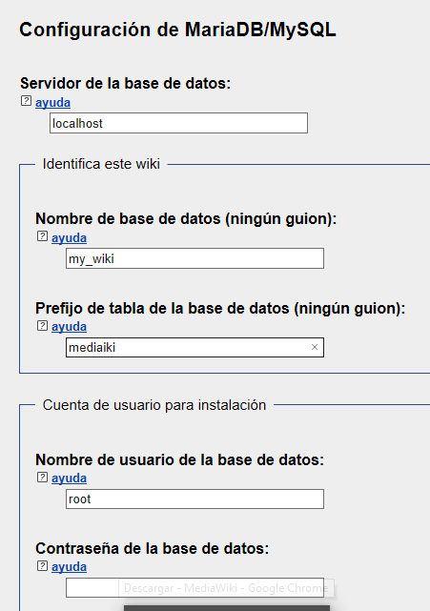

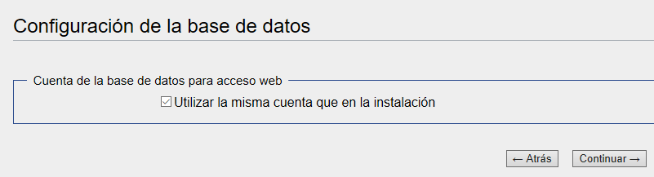

Nombramos nuestra nueva Wiki y configuramos nuestro usuario (contraseña 0123456789A):

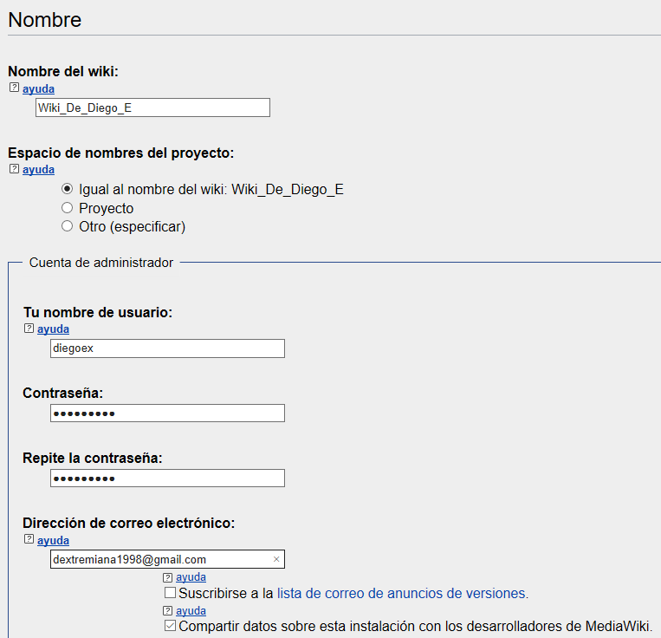

En este punto, podremos elegir si configurar más o dejar la configuración automática:

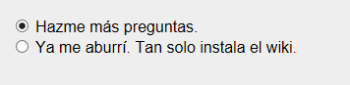

Aquí podemos elegir opciones internas de la nueva Wiki como los derechos de usuarios y de autor:, también podremos añadir editores de texto y muchas funciones más como gadgets:

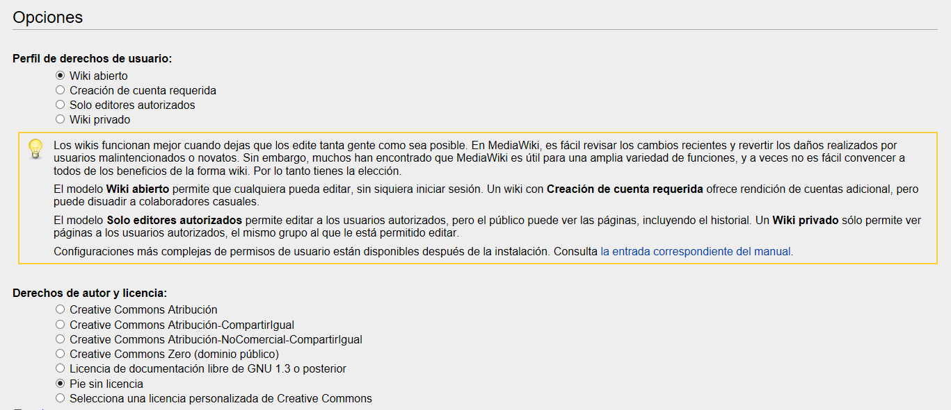

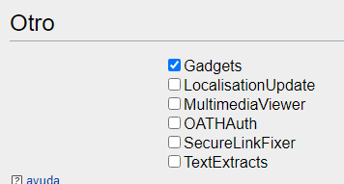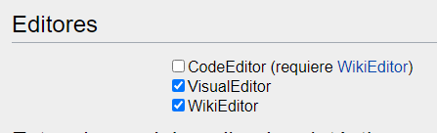

Esta ventana es la última, si le das a “continuar” se creará la Wiki:

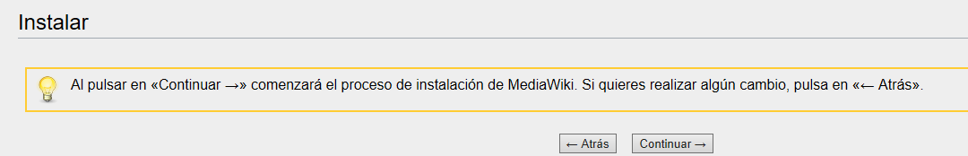

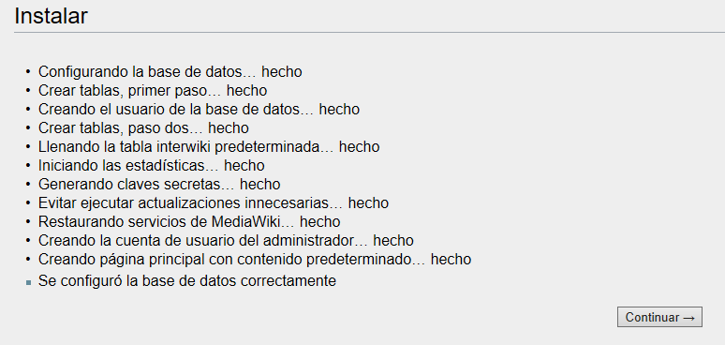

Ya hemos instalado MediaWiki:

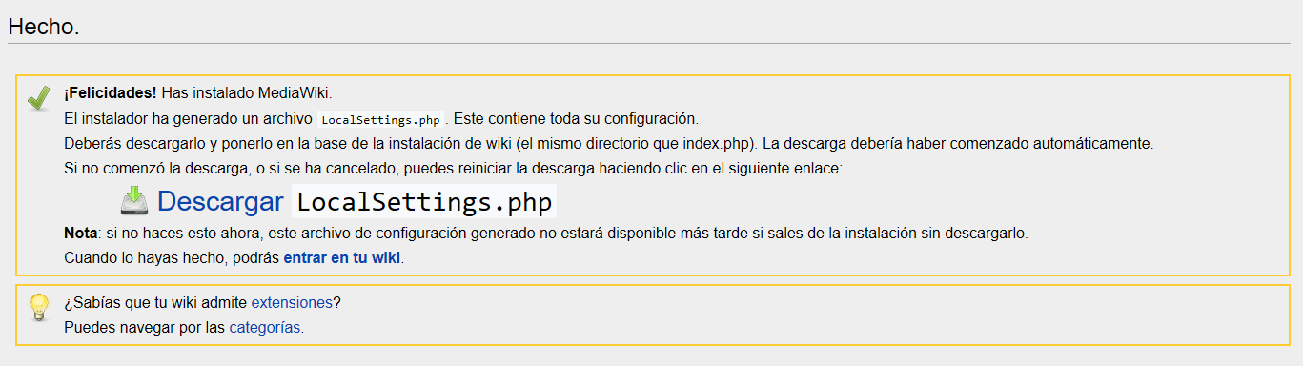

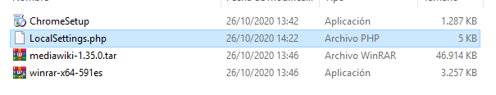

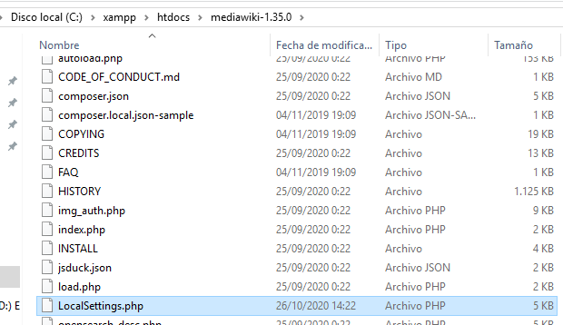El archivo que hemos descargado, “LocalSettings.php”, lo debemos cortar y pegar en la ruta C:\xampp\htdocs/mediawiki-1.35.0:

# Edición de la wiki

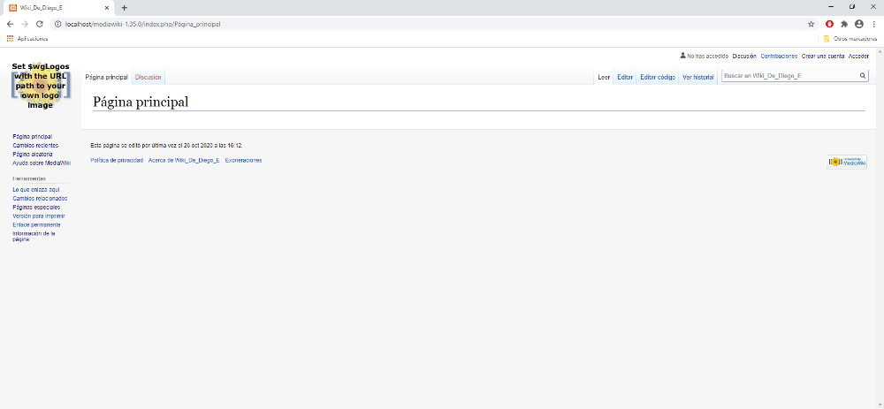Ahora, iremos al navegador, introduciremos “localhost/mediawiki-1.35.0” y nos saldrá lo siguiente:

En esta ventana, tenemos la opción de “Editar” y “Editar código”:

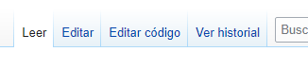

Podrás borrar, escribir, reescribir y volver a borrar en este cuadro, que será el de tu nueva wiki de la siguiente manera:

* 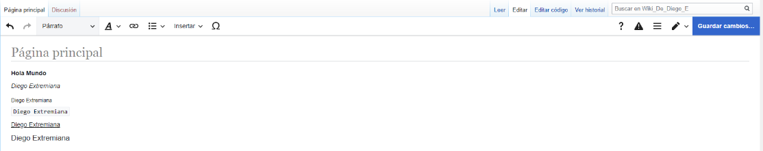Escribimos algo.
* Guardamos los cambios.

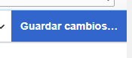

* El texto se ve en la página principal:

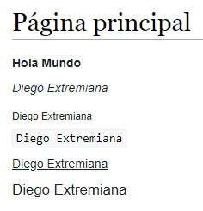

También podremos subir imágenes

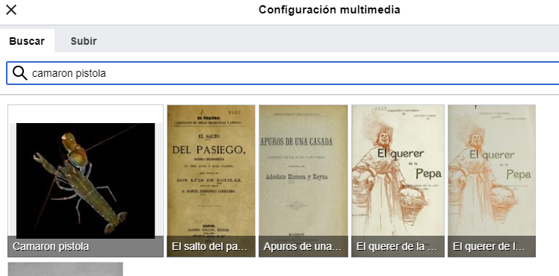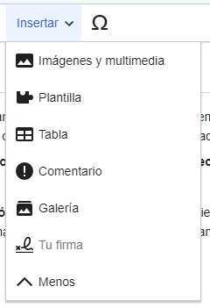

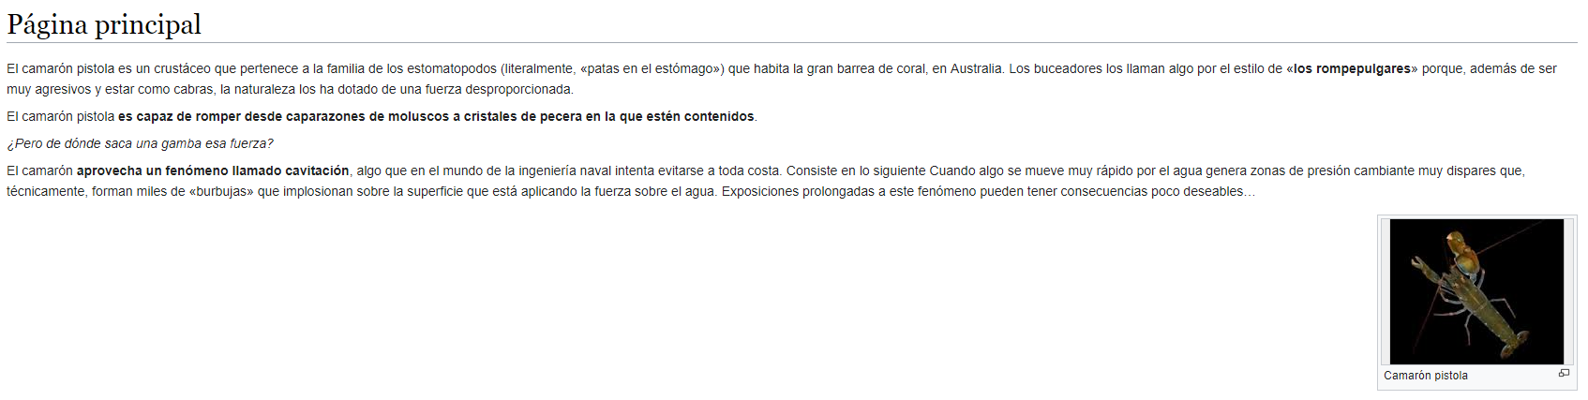Para que quede así:

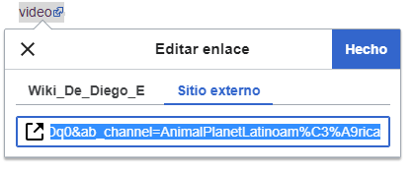También podremos asignarle un enlace a una palabra que nosotros mismos escojamos, como un hipervínculo:

También podremos añadirle etiquetas a nuestra wiki para relacionarla con temas generales:

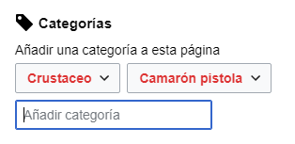

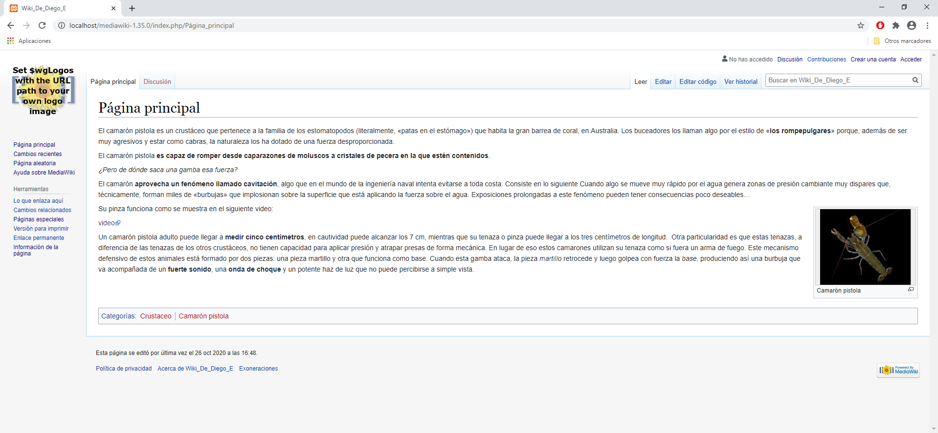Éste es el resultado final de nuestra wiki: